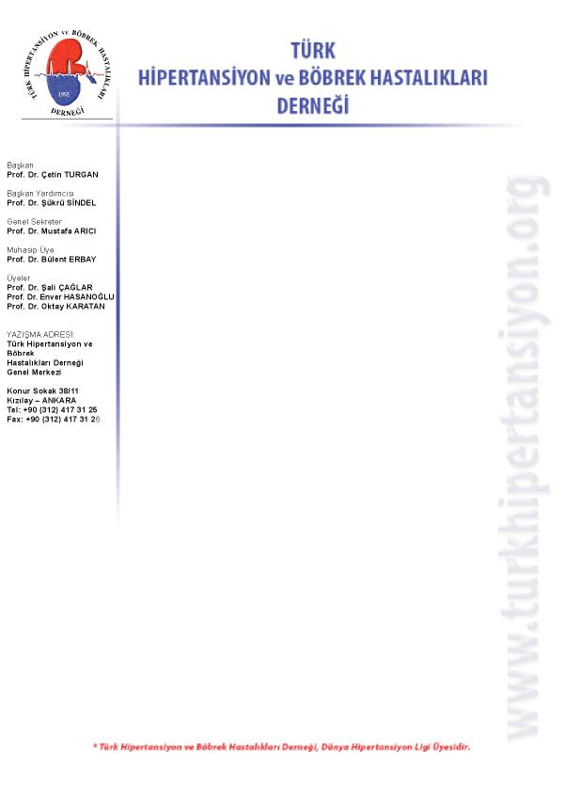

KİLOLU VE HAREKETSİZ KADINLAR YÜKSEK TANSİYON HEDEFİ...
Türk Hipertansiyon ve Böbrek Hastalıkları Derneği’nin ülke çapında yaptığı çalışmaya göre yüksek tansiyon, kadınları erkeklere oranla daha fazla etkiliyor. Dernek, “Türkiye’nin Tansiyonunu Ölçüyoruz” adı altında bir kampanya başlattı.

“Türkiye’nin Tansiyonunu Ölçüyoruz “ kampanyası boyunca 2-17 Mayıs tarihleri arasında; İstanbul, Bursa, İzmir, Konya, Adana, Diyarbakır, Trabzon, Erzurum ve Ankara’da gezici tır ile binlerce vatandaşın ücretsiz olarak tansiyonu ölçülecek ve vatandaşlar uzmanlar eşliğinde yüksek tansiyon konusunda bilgilendirilecek. Kampanyanın en önemli hedeflerinden biri de kadınları bilinçlendirmek. Zira, Türkiye’de kadınların tansiyonu erkeklere göre daha yüksek.

Kadınların tansiyonu erkeklerden yüksek:

Kampanyayla ilgili olarak Türk Hipertansiyon ve Böbrek Hastalıkları Derneği Genel Sekreteri Prof. Dr. Mustafa Arıcı’nın vurguladığı rakamlar özellikle kadınlar için endişe verici. Erkeklerde yüksek tansiyon görülme sıklığı % 27,5 iken, kadınlarda bu oran % 36.1. Kırsal bölgede yaşayan kadınların tansiyonu, kentteki kadınlara göre daha yüksek. Üstelik hipertansiyon ilerleyen yaşla birlikte kadınları daha fazla pençesine alıyor.

Kadınlarda yüksek tansiyon görülme sıklığı şöyle:

    - 30 yaş altında % 10,2
    - 30-39 yaş arası % 22,8
    - 40-49 arası % 46,8
    - 50-59 yaş arası % 65,1

    - 60-69 yaş arası % 80,1
    - 70-79 yaş arası % 83,2
    - 80 yaş ve üzeri ise % 77,7

Derneğin araştırması , 26 ilde 2891’i kadın 4910 kişiyi kapsadı.
Şişmanlık ve hareketsizlik büyük etken:
  - Türkiye’de şişman olan kadın oranı % 31.5. Erkeklerde ise bu oran % 15. 3
  - Hiç egzersiz yapmıyorum diyen kadın oranı % 82.5
  - Bu çalışmaya kadar hiç tansiyonu ölçülmemiş kadın oranı % 25.8
  - Kan basıncı yüksekliğinin farkında olmayan kadın oranı % 52
  - Hipertansiyonu olduğu halde tedavi almayan kadın oranı % 63
  - Hipertansiyonu kontrol altında olmayan kadın oranı % 91.8
  - Hipertansiyon için ilaç kullandığı halde, kan basıncı kontrol altına alınan kadın oranı ise sadece % 17.4
  - 23 milyon kadından 19 milyonu hiç egzersiz yapmıyor.
  - Türkiye’de kadınlarda tansiyonun bu denli yüksek olmasının altında yatan en önemli nedenlerin şişmanlık ve egzersiz yapmama olduğu düşünülüyor.
Hamilelik ve menapoz:
  - Doğurgan çağdaki kadınlarda doğum kontrol hapı kullanımı hipertansiyon riskini arttırıyor. Kontrolsüz hipertansiyonu olan, kalp ve damar hastalığı öyküsü bulunan ve sigara içen kadınlarda doğum kontrol hapı kullanımı önerilmiyor.
  - Yoğun ağrı kesici kullanımı ile hipertansiyon arasında ilişki var. Yapılan çalışmaların çoğunda kadınların erkeklere nazaran daha çok ağrı kesici kullandıkları bildiriliyor. Bu durum, kadınlarda hipertansiyon için ek bir risk faktörü olabilir.
  - Hipertansiyon, gebelikte rastlanan değişik komplikasyonlar arasında bir numarada. Her 10 gebelikten birinde hipertansiyon görülüyor. Gebelikte hipertansiyon, eskiden beri var olan bir hipertansiyona bağlı olabileceği gibi yalnız gebelikle ilişkili hipertansiyon da görülebiliyor. Gebelikle ilişkili hipertansiyon hafif seyredebileceği gibi, şiddetli şekillerde de ortaya çıkabiliyor. Gebelik hipertansiyonu genellikle gebeliğin ikinci yarısında ortaya çıkıyor. Doğumdan sonra çoğunlukla düzeliyor ama bu kadınlar, ilerleyen yaşamda da hipertansiyon riski altındalar. Doğum sonrası düzelen bu durum anne ve bebek sağlığını etkileme potansiyeline sahiptir.
  - Kadınlarda hem hipertansiyon hem de kalp ve damar hastalığı sıklığı menopoz sonrası dönemde artıyor. Bunun kesin nedeni bilinmemekle birlikte hormonal dengedeki değişikliğin hipertansiyon riskini artırdığı düşünülmekte. Bu riski azaltmak için yapılması gereken en önemli nokta sağlıklı yaşam tarzını sürdürmek. Menopoza gelirken ideal kiloda olan, düzenli egzersiz yapan, az tuz tüketen, sağlıklı beslenen ve sigara içmeyen bir kadının, menopoz sonrası hipertansiyon ve kalp-damar hastalığı riskinin artmayacağı söylenebilir.
  - Türkiye’de kadınlar ortalama olarak 46 yaşında menapozla tanışıyor.
  - Özetle, kadınlar doğurgan çağlarından menopoza kadar yaşamlarının her döneminde hipertansiyon riski altındalar. Bu risk, sağlıklı yaşama çabası ile azaltabiliyor.

